“学雷锋”主题团日活动
——护理1302班团支部
此次的学雷锋之行我们护理1302班一行15人来到了稽东的越峰小学，一所全校只有75位同学的山区小学校。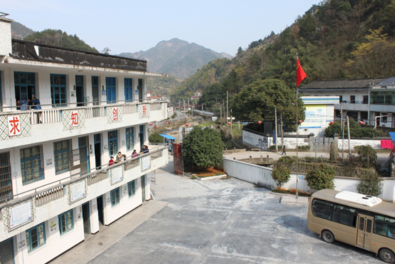我们准备了三角尺、水笔、蜡笔、课外书、牛奶，再加上班级同学们的捐赠品书包衣物和各种小零食想去给其中家境贫困或是孤儿的14位小朋友一个惊喜。首先大家围坐一圈与腼腆的小朋友们通过击鼓传花的小游戏来介绍自己。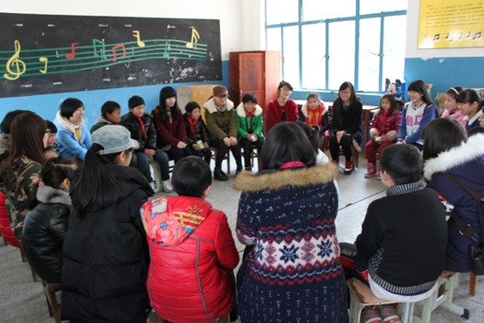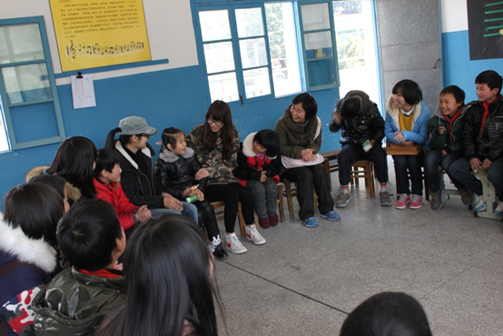
还有个别小朋友们精彩的表现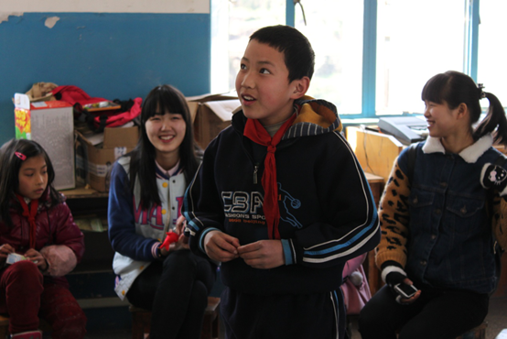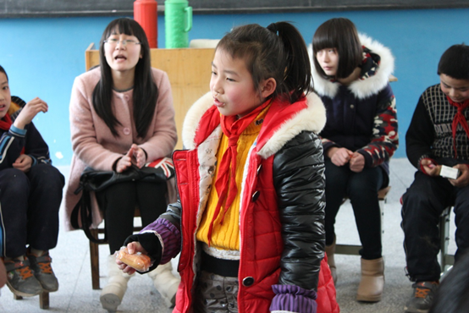
彼此认识了之后，我们又玩起了许多小游戏。看到小朋友们脸上绽放的笑容，心里倍感温暖。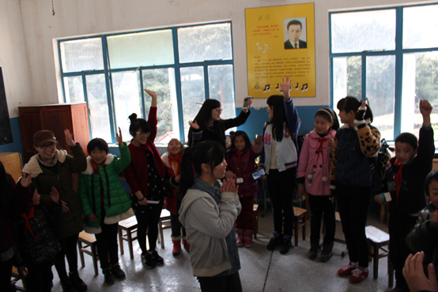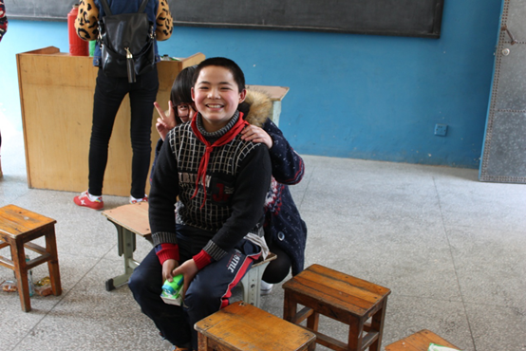
最后是我们大家的合影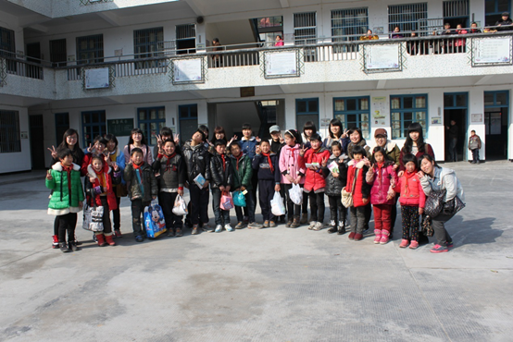
活动结束后，小朋友也都放学回家了。趁着这个机会，由一位老师带路，我们也游玩了一下这个美丽的小山村，看见了茂盛的香榧树，清澈的溪水，感受了大自然的魅力。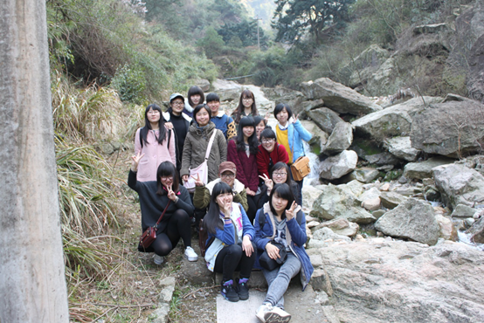
总结：山区的小朋友往往是最需要关爱但却容易被大家忽略的一部分人群，人们往往会向福利院奉献爱心却忘了给山区贫困的小朋友送去温暖。我们的能力微不足道，能为她们带来的也只是这么一些文具和欢声笑语。我们所帮助的也只是这么一小部分的小朋友。希望能有更多的人能给予她们温暖和陪伴。此次的学雷锋之行让大家记忆深刻，受益匪浅。我们希望有更多的机会和能力走进山区帮助更多的人。

